Mẹo mở khóa iPhone khi đeo khẩu trang trên iOS 14.5
Nhờ vào một tùy chọn mới trên iOS 14.5, bạn có thể mở khóa iPhone ngay cả khi đang đeo khẩu trang.
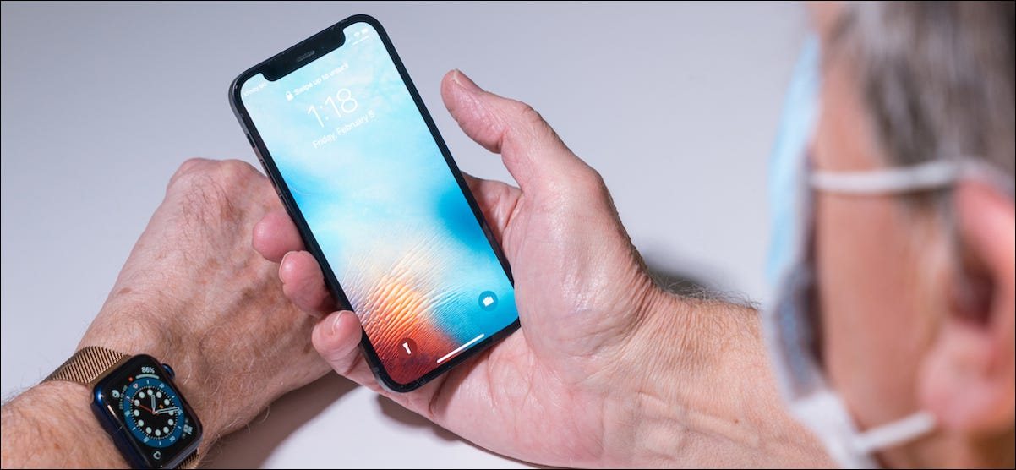
Nếu bạn sử dụng phiên bản iPhone chỉ có Touch ID, mỗi khi bạn muốn mở khóa thiết bị, bạn cần đặt ngón tay lên cảm biến vân tay. Trong khi đó, nếu sử dụng phiên bản iPhone có Face ID, thiết bị sẽ quét khuôn mặt của bạn và mở khóa iPhone một cách tự động, bạn không cần phải làm gì cả. Tuy nhiên, Face ID sẽ không hoạt động khi bạn đeo khẩu trang. May thay, nếu bạn sở hữu đồng thời iPhone và Apple Watch, bạn có thể xử lý tình huống này một cách dễ dàng.
Thông thường, để có thể mở khóa iPhone, Face ID cần “nhìn” thấy đôi mắt, mũi, và miệng của bạn. Rõ ràng, đây là điều không thể khi bạn đeo khẩu trang. Tuy nhiên, nếu iPhone chạy iOS 14.5 hoặc mới hơn, bạn có thể xác thực quyền sở hữu bằng đồng hồ Apple Watch chạy watchOS 7.4 hoặc mới hơn. Tất cả các mẫu Apple Watch từ Series 3 trở lên đều có thể hỗ trợ bạn thực hiện việc này.
Quá trình xác thực này diễn ra tương tự như cách người dùng macOS mở khóa máy Mac bằng Apple Watch. Miễn là Apple Watch đã được đặt mật mã màn hình khóa và thiết bị nằm trong vùng phủ sóng Bluetooth, bạn có thể bỏ qua màn hình đăng nhập macOS một cách dễ dàng.
Mặc dù Apple Watch có thể giúp bạn mở khóa màn hình iPhone, nhưng nó không thể giúp bạn xác thực mọi thứ trên thiết bị. Chẳng hạn, bạn không thể dùng Apple Watch để thanh toán Apple Pay hoặc xác thực mua hàng trên App Store. Trong những trường hợp này, bạn vẫn phải tháo khẩu trang, nhập mật khẩu Apple ID, hoặc mật mã hay mật khẩu màn hình khóa.
Cách kích hoạt tùy chọn mở khóa iPhone bằng Apple Watch trên iOS 14.5
Trước khi bạn có thể mở khóa iPhone bằng Apple Watch, bạn cần chắc chắn mình đã đặt mật mã màn hình khóa của Apple Watch và thiết bị đã được kết nối với iPhone.
Sau khi hoàn tất hai thao tác trên, bạn mở ứng dụng Settings (Cài đặt) trên iPhone.
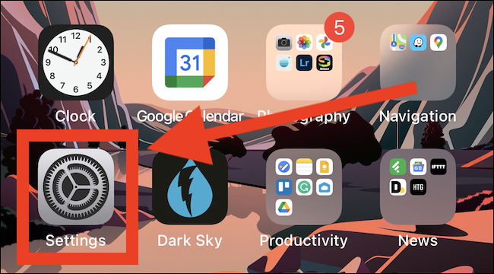
Tiếp theo, bạn di chuyển xuống dưới và chọn tùy chọn Face ID & Passcode (Face ID & Mật mã).
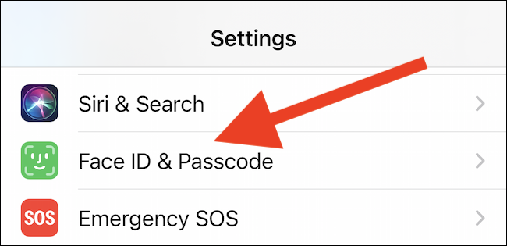
Ở màn hình hiện ra, bạn cần nhập mật mã hoặc mật khẩu màn hình khóa của iPhone.
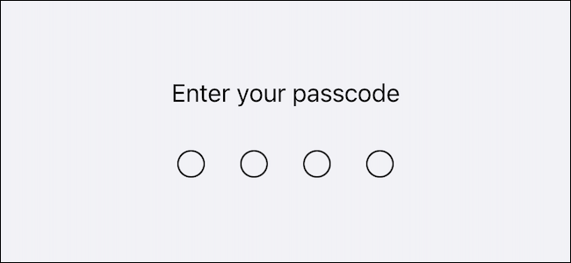
Bây giờ, bạn bật công tắc nằm bên cạnh tùy chọn [Tên_người_dùng]’s Apple Watch bên dưới mục Unlock with Apple Watch (Mở khóa bằng Apple Watch).
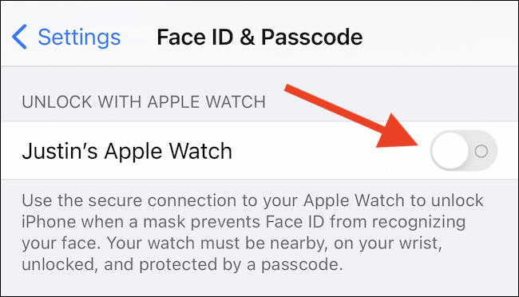
Ở hộp thoại hiện ra, bạn bấm nút Turn on (Bật) để kết thúc quá trình kích hoạt.
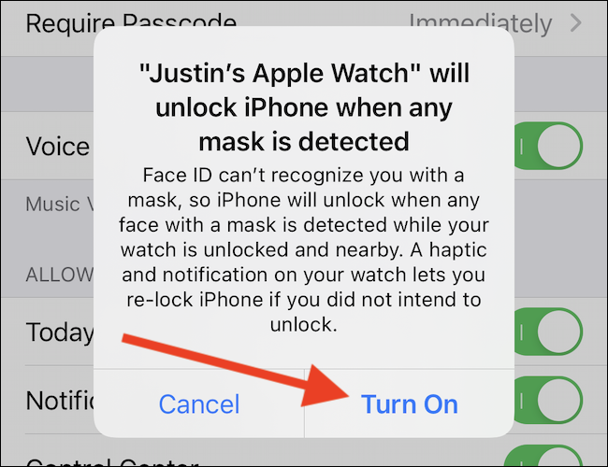
Cách mở khóa iPhone bằng Apple Watch khi đeo khẩu trang
Sau này, mỗi khi bạn muốn mở khóa iPhone trong khi đang đeo khẩu trang, bạn chỉ cần vuốt màn hình khóa lên trên tương tự như khi bạn mở khóa thiết bị bằng Face ID.
Nếu iPhone nhận thấy bạn đang đeo khẩu trang và Apple Watch, và nó có thể “nhìn” thấy một phần gương mặt của bạn, nó sẽ mở khóa màn hình.
Nếu bạn thấy Apple Watch rung lên và có một thông báo xuất hiện trên màn hình của thiết bị này nghĩa là nó đã mở khóa iPhone thành công.
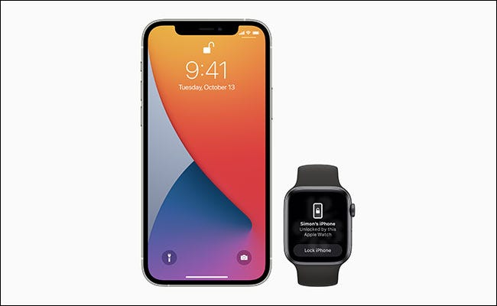
Bạn có khóa màn hình iPhone trở lại ngay trên Apple Watch bằng cách bấm lên nút Lock iPhone (Khóa iPhone) trên thông báo trên Apple Watch.
Ca Tiếu/Bành Lê
https://www.howtogeek.com/724983/how-to-unlock-your-iphone-while-wearing-a-mask-using-apple-watch/

